PILKKIKISAT

Jyväskylän Metallityöväen ao.26 järjestää pilkkikisat la.28.3 klo.09.00 alkaen
Paikka: Leppälahti Kivikirja
Kivikirja on Jyväskylän kirjatyöntekijäin yhdistyksen vapaa-ajanviettopaikka.
Kivikirja sijaitsee Leppälahdessa n.20 minuutin ajomatkan päässä Jyväskylästä.
Osoite. Kivikirjantie 75.
Toivakan tieltä hyvät opasteet perille asti.
Tule mukaan koko perheen voimalla !

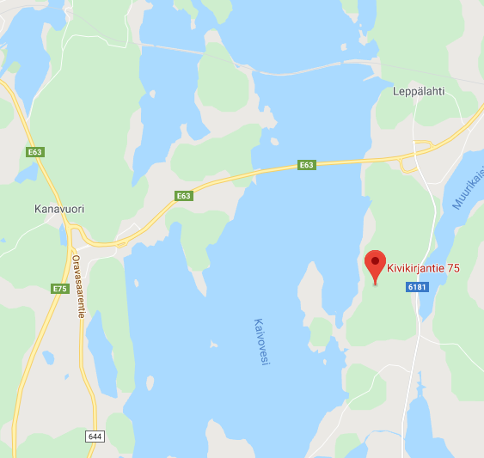
Lisätietoja: Seppo Paajanen 040702642

www.jklmetalli026.fi

